**9 мая в АГИКИ**

*Вот и отгремел салют очередной годовщины Великой Победы. Как и во всех организациях и учебных заведениях республики, в АГИКИ традиционно прошли праздничные мероприятия.*

[](https://sakhalife.ru/wp-content/uploads/2019/05/img-20190511-wa0005.jpg)

В камерном зале института прошёл вечер, посвящённый дню великой Победы. Вместе со студентами кафедр социально-культурной деятельности и менеджмента культуры выступили также юные воспитанники школы АГИКИ.

[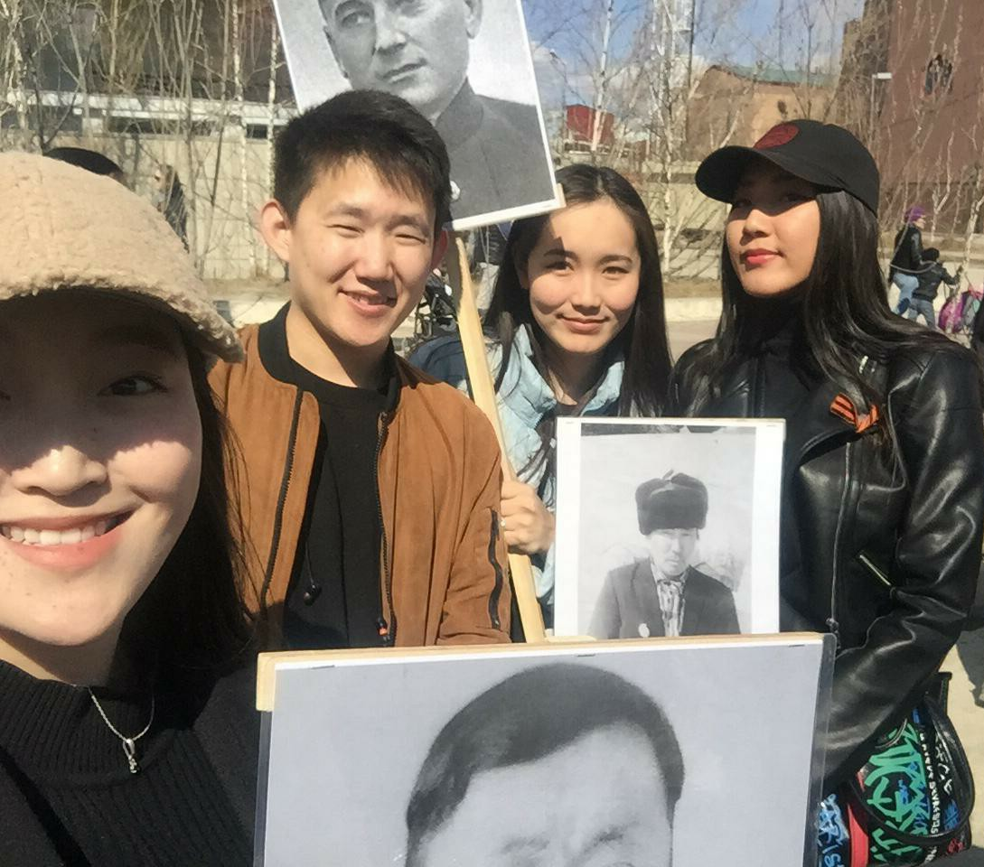](https://sakhalife.ru/wp-content/uploads/2019/05/img-20190509-wa0264.jpg)

Ну, и конечно же, ни один праздник в столице не обходится без участия студентов творческих кафедр института. На площади Победы студенты- агиковцы участвовали в акции «Свеча памяти», которая на наших глазах становится символом эстафеты памяти для молодого поколения. Пламя этих свечей как будто передаёт боль поколения, испытавшего огонь войны своим потомкам, живущим в 21 веке.

[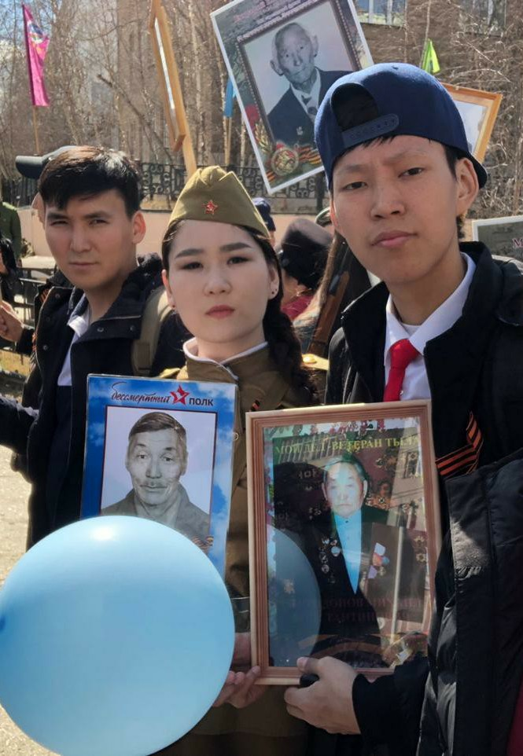](https://sakhalife.ru/wp-content/uploads/2019/05/img-20190509-wa0262.jpg)

9 мая преподаватели и студенты, как и все горожане вместе со своими родными прошли в рядах Бессмертного полка по центральным улицам и главному проспекту Якутска.

[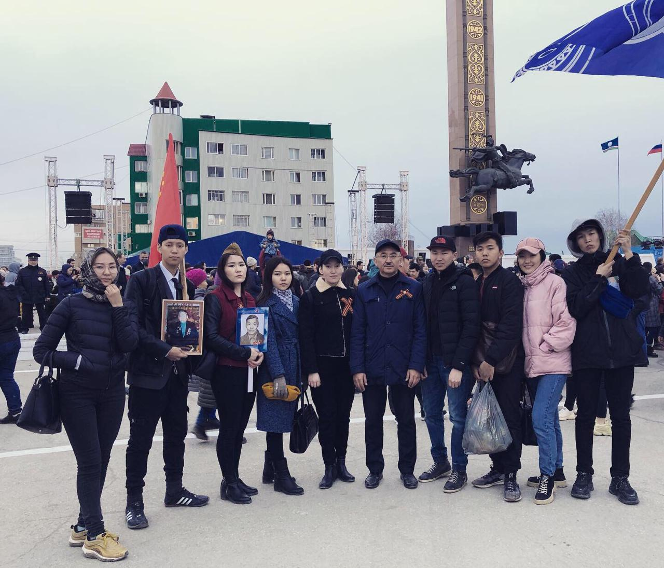](https://sakhalife.ru/wp-content/uploads/2019/05/img-20190511-wa0007.jpg)

Ну, а для создания атмосферы мая Победы на улицах и площадях столицы прошли разные флешмобы, концерты, выступления. Девушки и юноши, одетые в гимнастерки и платьица военной поры создали правдоподобный образ поколения своих прадедов, принявших в их возрасте вызов истории и бесстрашно шагнувших в бессмертие. Именно вот через эти образы и остаётся и живёт священная память. Память про те страшные годы, которая до сих пор отдаёт болью и страданиями. И которая во все времена не должна позволить разрушения мирной жизни.

[](https://sakhalife.ru/wp-content/uploads/2019/05/img-20190511-wa0008.jpg)

» Спасибо деду за Победу!» так может сказать каждый из 800 студентов института Арктики.

Источник: **АГИКИ.**